En un equipo Windows Server 2019 en el que hayas instalado el rol de directorio activo y creado un dominio ‘empresaalumno.local’ (sustituye alumno por tu nombre) realiza la siguiente configuración de usuarios y equipos:

Crea 2 unidades organizativas que estén bajo el dominio: Santiago, Valdeorras.
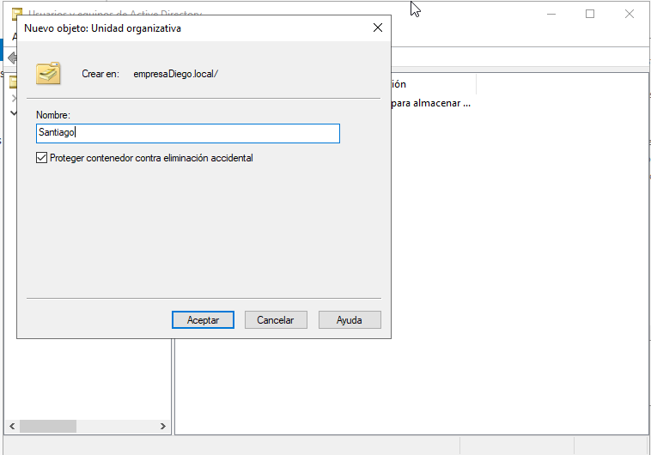

Dentro de Santiago crea la OU Usuarios y la OU Equipos.
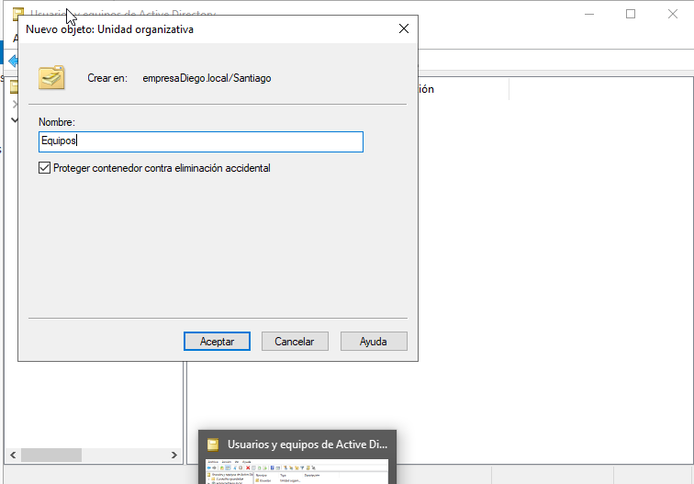

Dentro de la OU Usuarios crea la OU Programadores y la OU Editores.
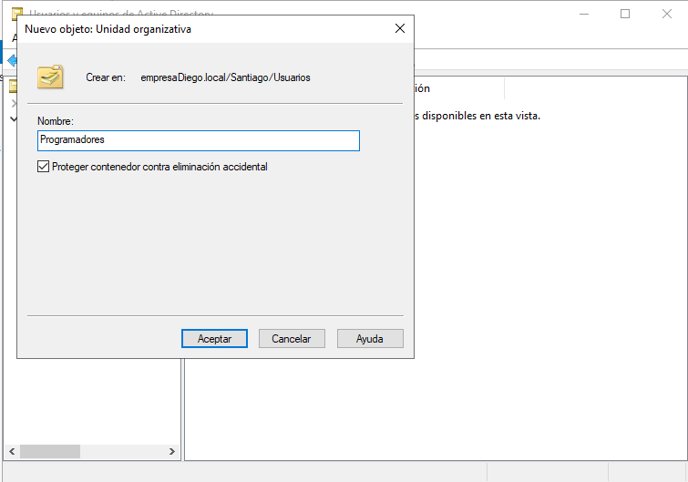
Idem dentro de la OU Valdeorras.
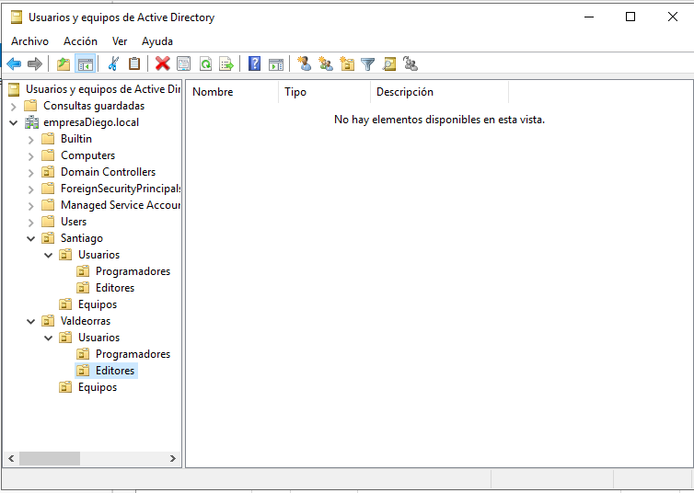

Crea los siguientes usuarios en las OU que se indican:

- Rafael Losada, Santiago, Usuarios, Programadores
- José Vázquez, Valdeorras, Usuarios, Programadores
- Joaquín Cabarcos, Santiago, Usuarios, Editores
- David Díaz, Valdeorras, Usuarios, Editores
- María Vázquez, Valdeorras, Usuarios, Programadores
- Rocío Sánchez, Santiago, Usuarios, Programadores
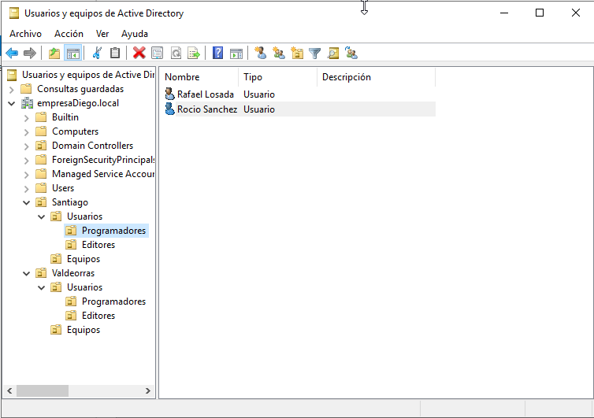

Crea los siguientes equipos en las OU que se indican:
- Win10-Scq-uno, Santiago, Equipos
- Win10-Scq-dos, Santiago, Equipos
- Win10-Val-uno, Valdeorras, Equipos
- Win10-Val-dos, Valdeorras, Equipos
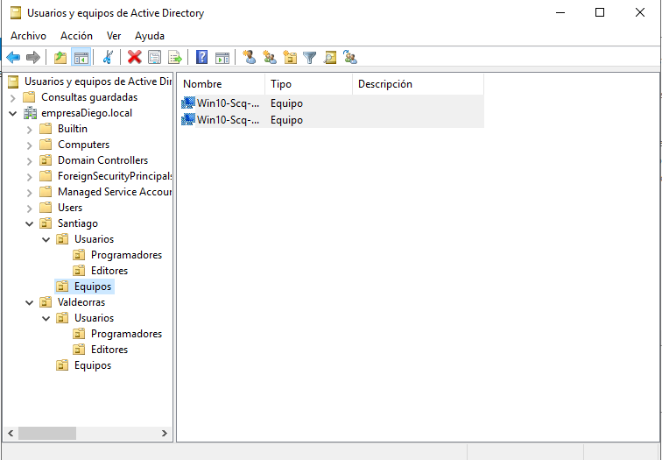

Mostrar el resultado de una búsqueda efectuada en el dominio empresaalumno.local en la que se busquen equipos cuyo nombre sea ‘win’.

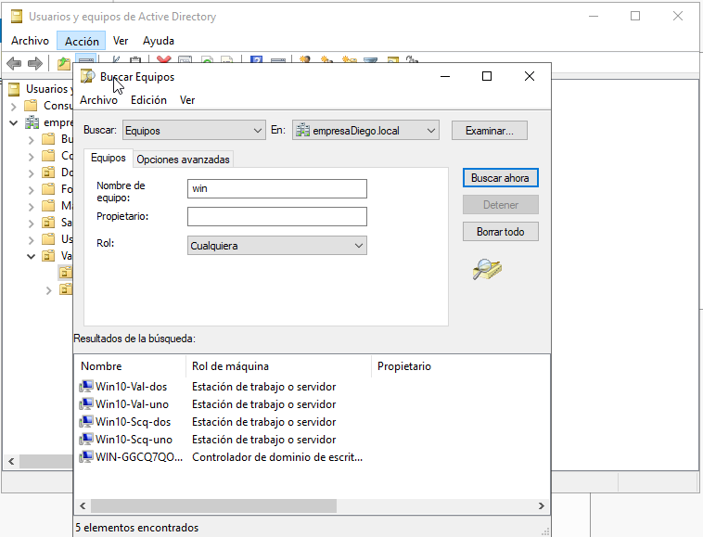

La GPO ‘Fondo-Editores’ afectará los programadores de la OU de Valdeorras e implementa un fondo de escritorio corporativo para los usuarios de dicha OU. Incluirá las siguientes directivas:
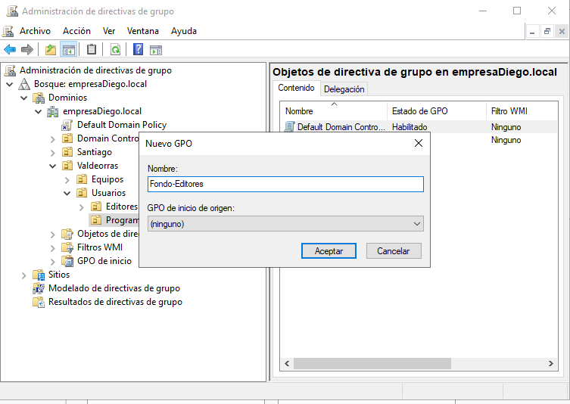
- D1: establecer fondo de escritorio: activar Active Desktop.
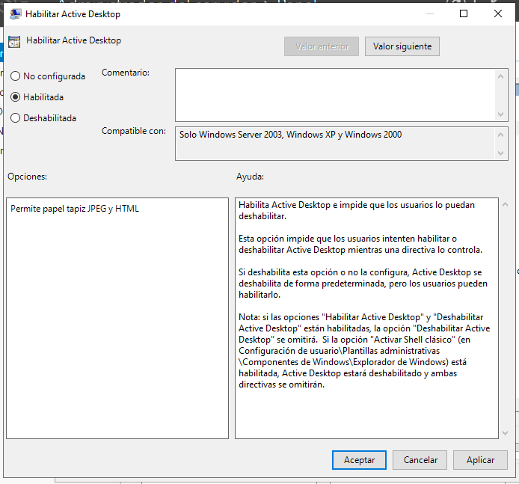

- D2: establecer fondo de escritorio: no permitir cambios.
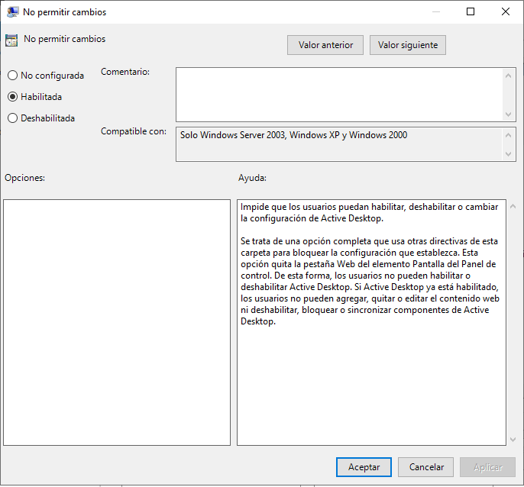

- D3: establecer fondo de escritorio: tapiz del escritorio.
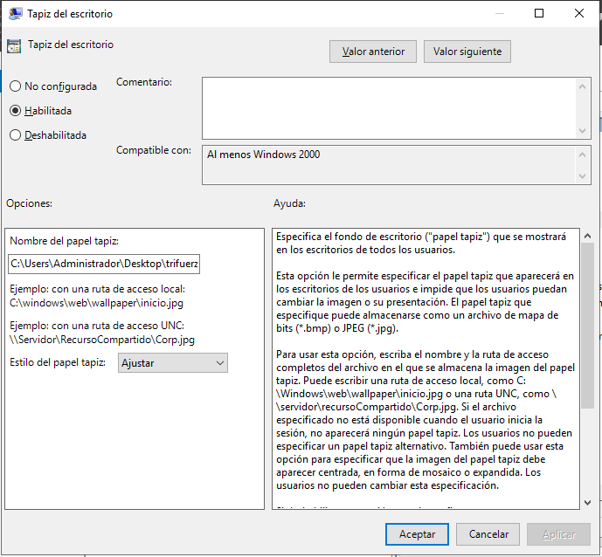

Con esta GPO indicaremos la ruta donde se ubica el fichero de fondo de pantalla.

Podemos indicar o bien una ruta local: Por ejemplo: C:\Windows\imagen.JPG

En el caso de la ruta local, deberemos copiar el fichero previamente en todos los equipos en la ruta especificada.

o bien una ruta UNC (Universal Naming Convention): Por ejemplo:
\\FS1\Fondo-Escritorio\Fondo-Escritorio.jpg

Siendo en este ejemplo, "FS1" el nombre del servidor de ficheros, "Fondo-Escritorio", el nombre del recurso compartido y "Fondo-Escritorio.jpg", el nombre del fichero de la imagen.

Tanto si especificamos una ruta local o una ruta UNC como ubicación del fichero de imagen: Es importante tener en cuenta que el usuario debe disponer de permisos NTFS para poder leer el fichero, pero no para modificarlo.

- D4: Establecer fondo de escritorio: impedir cambiar el fondo de pantalla.
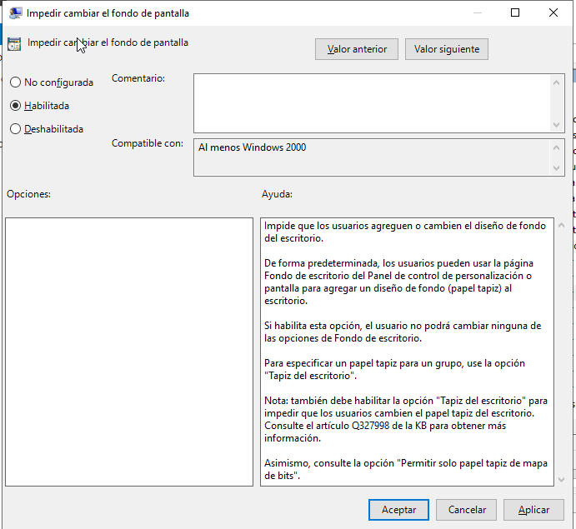

En la unidad organizativa Editores, dentro de Usuarios y a su vez dentro de Santiago mostrar de manera gráfica que GPO’s se aplican.

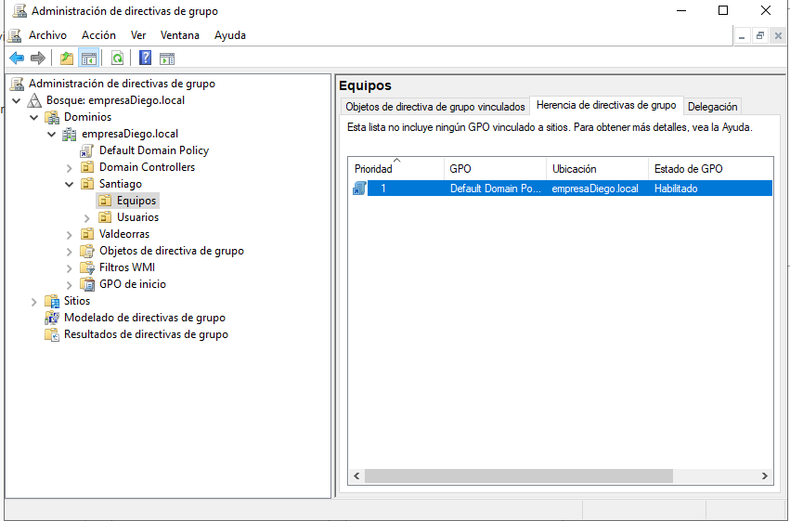

Desde un equipo cliente en la unidad organizativa citada en el párrafo precedente ejecuta un comando que permita ver las GPO’s aplicadas.

